光伏发电系统——太阳能路灯设计

通辽和我
（好吧，我不帅，所以图片已删除）

相关计算
通辽的经纬度：43°36′ N，122°16′ E
通辽的平均月日辐照量 H（MJ·m⁻²·d），见表1-1：

表1-1 2001年通辽市平均月日辐照量 H（MJ·m-2·d）
1月 | 2月 | 3月 | 4月 | 5月 | 6月 | 7月 | 8月 | 9月 | 10月 | 11月 | 12月
7.57 | 11.96 | 15.81 | 19.03 | 20.58 | 22.18 | 22.44 | 19.41 | 17.33 | 12.26 | 9.31 | 7.27

注意：以下所有关于辐照量的公式，单位都是（MJ·m⁻²·d），若乘以3.6就可转化为
（KW·h·m⁻²）。
1、光伏阵列太阳总辐射量H_{t}计算：
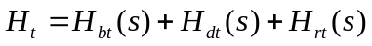 （1）
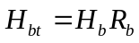 （2）
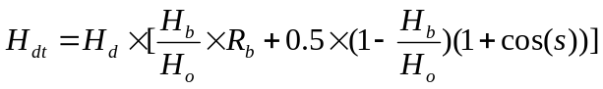 （3）
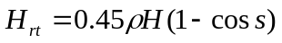 （4）
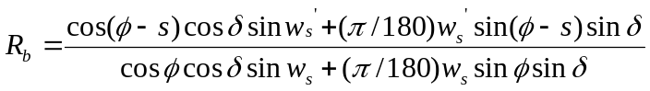 （5）
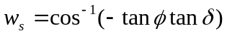 （6）
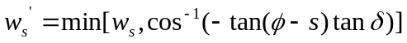 （7）
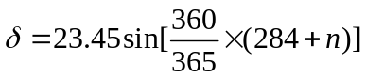，n为一年中日期序号； （8）
（9）
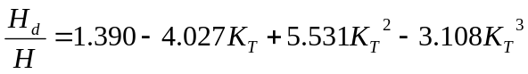 （10）
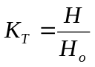 （11）
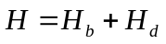 （12）
式中 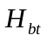——倾斜面上的太阳直接辐射量；
——倾斜面上的太阳散射辐射量；
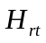——倾斜面上的地面反射辐射量；
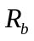——倾斜面与水平面上直接辐射量的比值；
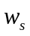——水平面上的日没时角；
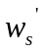——倾斜面上的日没时角；
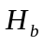——水平面上的直接辐射量；
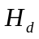——水平面上的散射辐射量，可通过拟合法求出；
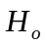——大气层外水平面上的太阳辐射量；
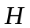——水平面上的总辐射量，气象站观测数据；
——地面反射率，一般计算时，可取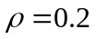；
——光伏系统地理纬度；
——光伏组件安装倾角；
——赤纬角；
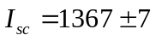（W·m⁻²）——太阳常数；
式（10）是因为我国气象数据的匮乏，所以通过拟合法计算、，详见参考文献[1]。
2、太阳能电池和蓄电池的相关计算：
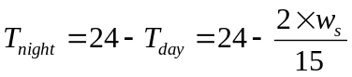，单位化为角度； （13）
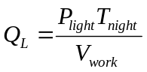 （14）
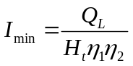 （15）
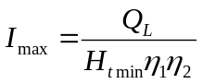 （16）
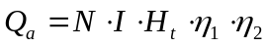 （17）
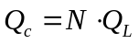 （18）
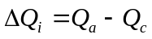 （19）
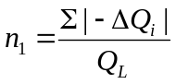 （20）
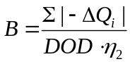 （21）
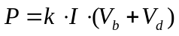 （22）
式中 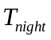——太阳落下到第二天升起的时间，即路灯黑夜工作时间；
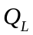———负载耗电量；
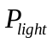——路灯功率；
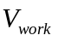——路灯工作电压；
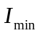———方阵输出的最小电流；
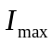———方阵输出的最大电流；
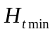——各月平均太阳辐照量中的最小值；
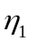———从方阵到蓄电池回路的输入效率；
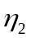———由蓄电池到负载的放电回路效率，此题中选择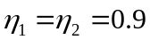；
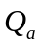———方阵各月发电量；
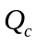———各月负载耗电量；
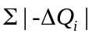—累计亏欠量，为各个月亏欠量之和；
———当月天数；
———最大电流与最小电流之间的取值，此题中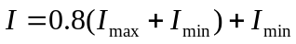，然后根据实际情况进行调整；
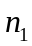———发生亏欠月时，蓄电池能坚持的天数，通常与指定的蓄电池维持天数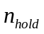 相比较，若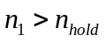，则增大电流，重新计算，反之亦然。直到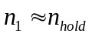，即得出方阵输出电流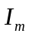；
———蓄电池容量（Ah）；
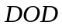—蓄电池的放电深度，通常取0.3~0.8，此题中取0.7；
———太阳电池方阵容量（W）；
———方阵安全系数，通常取1~1.5，此题中取1.3；
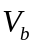———蓄电池充电电压，此题中为12V；
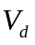———防反充二极管及线路压降，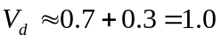（V）。

计算方法说明
- 关于一年中日期序号n的计算：
n是一个动态的数字，一年有365个n值，所以也 会有各不相同的与n相关的参数如赤纬角（8）、大气层外水平面上的太阳辐射量（9）等等，因为这一个参数的变化会影响到其他参数的变化，所以比较理想的解决方法是每个月按照科学方法取出具有代表性的n值，但笔者很遗憾没有找到相关文献，所以笔者想到的解决方法是，计算出每一天的相关参数值，即关于n的所有公式都根据n的不同取值计算出来，然后计算出月平均值。想到此规模庞大的计算量，笔者决定编写程序来计算，采用的语言为Python。
- 关于水平面上的散射辐射量H_{d}的计算：
由于我国气象数据匮乏，很难我国气象台站的太阳辐射测量数据缺乏，通常很难得到某个地区的H_{d}的实测数据，根据Liu&Jordan所提出的理论分析方法，可以利用当地的水平面总辐射量估算出当地的水平面散射辐射量H_{d}。该理论分析方法认为：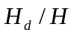是晴朗指数K_{T}（11）的函数，其相关公式如上所述。详见参考文献[1]。
- 光伏阵列太阳总辐射量H_{t}的计算：
从气象站得到的资料，均为水平面上的总太阳辐照量，需要换算成光伏阵列倾斜面的辐射量才能进行发电量的计算。目前国际上普遍采用的是Klien&Theilacker在1981年提出的计算方法，可以比较精确地算出在不同方位角的情况下，各种倾斜面上的月平均太阳辐射量。本文中采用的就是这种方法。详见参考文献[2]。
- 水平面上的总辐射量H的选取：
水平面上的总辐射量H为气象站观测数据。详见参考文献[5]。
- 关于路灯黑夜工作时间的计算：
此设计中路灯的功能是太阳落下时开启，太阳升起时关闭，所以工作时间可由式（13）计算得出。

太阳能电池、蓄电池的型号与厂家选取
由附件二（王宏伟.xls）中计算可知有如下数据：
I | n₁ | k | B | P
9.113 | 4.985 | 1.5 | 237.529 | 177.709
- 太阳能电池的选取：
因为选取的方阵安全系数k为1.5，所以选择的太阳能电池组件输出电压应为：
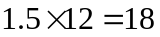（V）
所以可以初步设计为将输出电压为18V的太阳电池组件并联，为蓄电池供电。
参考太阳能电池组件厂家：ECO－WORTHY
参考太阳能电池组件型号：ICO-SPC-5W
相关参数截图如下：
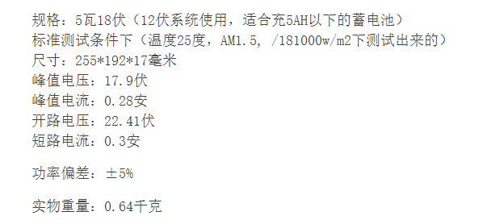
选择太阳能电池组件的块数为：
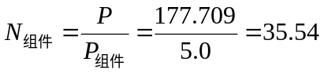（块），故选择组件数为36块，连接方式为并联。
- 蓄电池的选取：
根据计算，选取的蓄电池额定电压为12V，额定容量为237.529A·h。
参考的蓄电池厂家：Panasonic/松下
参考的蓄电池型号：LC-P1224
相关参数截图如下：
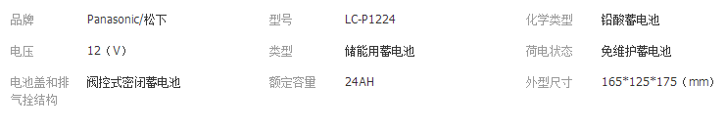
选择的蓄电池块数为：
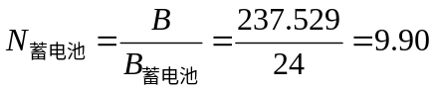（块），故选择蓄电池10块，连接方式为并联。

参考文献
[1] 林伟，沈辉．数值拟合估算水平面散射辐射量的基本方法与分析[J]．可再生能源，2013年01期．
[2] 李英姿．太阳能光伏并网发电系统设计与应用[M]．北京：机械工业出版社，2013．
[3] 姚兴佳，刘国喜，朱家玲．可再生能源及其发电技术[M]．北京：科学出版社，2010．
[4] 杨金焕．固定式光伏方阵最佳倾角的分析[J]．太阳能学报，1992年01期．
[5] 王颖．中国气象辐射资料年册[M]．北京：国家气象中心，2001．

